Для заказа доставки данной работы воспользуйтесь поиском на сайте http://www.mydisser.com/search.html

МІНІСТЕРСТВО ОСВІТИ І НАУКИ, МОЛОДІ ТА СПОРТУ УКРАЇНИ
ХАРКІВСЬКИЙ НАЦІОНАЛЬНИЙ ПЕДАГОГІЧНИЙ УНІВЕРСИТЕТ
ІМЕНІ Г.С. СКОВОРОДИ

Жванія Тарас Валеріанович

УДК 159.923.5:159.942.5-371.134

Емоційна готовність майбутніх психологів
до професійної діяльності

19.00.07 – педагогічна та вікова психологія

Автореферат
дисертації на здобуття наукового ступеня
кандидата психологічних наук

Харків – 2012
Дисертацією є рукопис.

Робота виконана в Харківському національному педагогічному університеті імені Г.С.Сковороди, Міністерство освіти і науки, молоді та спорту України

Науковий керівник: кандидат психологічних наук, доцент
Волкова Оксана Георгіївна,
Харківський національний педагогічний університет імені Г.С. Сковороди, доцент кафедри практичної психології

Офіційні опоненти: доктор психологічних наук, професор
Вірна Жанна Петрівна,
Східноєвропейський національний університет імені Лесі Українки, декан факультету психології, професор кафедри загальної та соціальної психології

кандидат психологічних наук
Грицук Оксана Вікторівна,
Горлівський інститут іноземних мов державного
вищого навчального закладу «Донбаський державний педагогічний університет», доцент кафедри психології

Захист відбудеться «15» грудня 2012 року о 12.00 годині на засіданні спеціалізованої вченої ради К 64.053.08 у Харківському національному педагогічному університеті імені Г.С. Сковороди за адресою: 61168, м. Харків, вул. Блюхера, 2, зал засідань.
З дисертацією можна ознайомитись у бібліотеці Харківського національного педагогічного університету імені Г.С. Сковороди за адресою: 61168, м. Харків, вул. Блюхера, 2, ауд. 215-В.

Автореферат розісланий «14» листопада 2012 р.

Учений секретар
спеціалізованої вченої ради Т.М. Єльчанінова

ЗАГАЛЬНА ХАРАКТЕРИСТИКА РОБОТИ

Актуальність теми. В умовах сучасного соціально-економічного, культурно-історичного та інформаційного розвитку України, інтенсифікації професійної діяльності особливо гостро постає проблема вдосконалення процесу підготовки конкурентоспроможних фахівців. Зміни освітніх стереотипів, традиційних форм та засобів професіоналізації особистості передбачають формування в майбутнього фахівця в умовах навчання у вищому навчальному закладі психологічної готовності до професійної діяльності як передумови ефективного її здійснення.
Особливий інтерес до професійного становлення майбутніх психологів зумовлюється високою соціальною значущістю цієї професії, стрімким зростанням її популярності та розширенням сфер застосування. Професія психолога сьогодні стійко посіла високе місце в рейтингу популярних професій та протягом майже десятиліття входить до трійки найбільш популярних спеціальностей, поруч із економічними та юридичними.
Проблема професійної підготовки майбутніх психологів знаходиться в центрі уваги багатьох учених (Г.О. Балл, О.Ф. Бондаренко, С.Д. Максименко, В.Г. Панок, Н.І. Пов’якель, Н.В. Пророк, В.А. Семіченко, Н.В. Чепелєва та інші).
Останнім часом зростає кількість досліджень українських та зарубіжних психологів, спрямованих на вивчення змісту професійної підготовки психологів в умовах вищих навчальних закладів, ролі різних форм та методів навчання, комплексу професійно важливих якостей особистості психологів та умов їх формування (Т.А. Вілюжаніна, Ж.П. Вірна, Л.В. Долинська, М.І. Д’яченко, Н.Л. Коломенський, Л.М. Мітіна, Е.Л. Носенко, В.Г. Панок, Н.І. Пов’якель, Н.В. Пророк, О.П. Саннікова, В.А. Семіченко, Т.В. Сінельнікова, Л.В. Скріпко, Н.А. Стафуріна, Н.А. Сургунд, Л.Г. Терлецька, Н.В. Чепелєва, Т.С. Яценко та інші).
Теоретико-методологічні аспекти психологічної готовності до професійної діяльності висвітлені у працях таких вітчизняних та зарубіжних учених, як О.Г. Асмолов, Г.О. Балл, М.І. Д’яченко, Л.А. Кандибович, С.Д. Максименко, В.О. Моляко, Л.Е. Орбан-Лембрик, К.К. Платонов, Д.М. Узнадзе, Е.А. Фарапонова та інших. Що стосується досліджень проблеми психологічної готовності майбутнього психолога до професійної діяльності, можна виділити праці О.Ф. Бондаренка, О.О. Бодальова, В.Й. Бочелюка, В.В. Зарицької, В.Г. Панка, Н.І. Пов’якель, Н.В. Чепелєвої, в яких готовність розглядається як складова частина професійного відбору на психолого-педагогічні спеціальності. Окремий напрям досліджень представляють роботи І.В. Вачкова, В.М. Духневича, К.О. Малишевої, М.С. Пряжнікова, В.В. Шульги з проблем вивчення особливостей професійно важливих якостей особистості практичних психологів, які вже працюють за фахом.
Разом із цим, сучасний стан психологічної практики виявляє недостатній рівень розробленості проблеми психологічної готовності майбутніх психологів до здійснення професійної діяльності в цілому та емоційного її компоненту зокрема.
Актуальність визначеної проблеми, її недостатня розробленість, об’єктивні суспільні потреби у фахівцях, які вирізняються емоційною готовністю до виконання своїх професійних обов’язків, зумовили вибір теми дисертаційного дослідження «Емоційна готовність майбутніх психологів до професійної діяльності».
Зв’язок роботи з науковими програмами, планами, темами. Дисертаційне дослідження пов’язане з комплексною науково-дослідною темою кафедр психології, педагогіки та практичної психології Харківського національного педагогічного університету імені Г.С. Сковороди «Розвиток новітніх педагогічних технологій навчання та виховання цілісної творчої особистості» (номер державної реєстрації 0103U000499), що координується Міністерством освіти і науки, молоді та спорту України. Тема дисертаційного дослідження затверджена рішенням вченої ради Харківського національного педагогічного університету імені Г.С. Сковороди (протокол № 9 від 21.12.2010 р.) і узгоджена на бюро Міжвідомчої ради з координації наукових досліджень із педагогічних і психологічних наук в Україні (протокол № 1 від 25.01.2011 р.)
Мета й завдання дослідження. Мета дослідження полягає у визначенні особливостей становлення та цілеспрямованого розвитку емоційної сфери майбутніх психологів як компоненту їхньої психологічної готовності до професійної діяльності.
Для досягнення зазначеної мети дослідження визначені такі завдання:
1. Здійснити теоретичний аналіз наукових уявлень стосовно емоційної готовності студентів-психологів до майбутньої професійної діяльності.
2. Визначити взаємозв’язок між особливостями емоційної готовності до професійної діяльності та мотиваційної сфери майбутніх психологів.
3. Виявити типи емоційної готовності студентів-психологів до майбутньої професійної діяльності.
4. Визначити особливості динаміки становлення емоційної готовності до професійної діяльності майбутніх психологів у період навчання у вищому навчальному закладі.
5. Розробити розвивально-корекційну програму, спрямовану на розвиток емоційної готовності до майбутньої професійної діяльності та подолання негативних проявів у функціонуванні емоційної сфери студентів-психологів.
Об’єкт дослідження – психологічна готовність до майбутньої професійної діяльності.
Предмет дослідження – емоційна готовність майбутніх психологів до професійної діяльності та особливості її розвитку в процесі навчання.
Теоретико-методологічну основу дослідження склали: принцип єдності діяльності та свідомості (О.М. Леонтьєв, С.Л. Рубінштейн), принципи системного підходу в психології (К.О. Абульханова-Славська, Б.Г. Ананьєв, О.Г. Асмолов, Б.Ф. Ломов, О.М. Леонтьєв, С.Л. Рубінштейн); теорія функціональних систем (П.К. Анохін); вітчизняні концепції особистісно-професійного становлення (Є.О. Клімов, Л.М. Мітіна); дослідження процесу становлення особистості студента (Г.С. Абрамова, Ж.П. Вірна, Л.В. Долинська, Н.В. Наумчик, В.Г. Панок, Н.І. Пов’якель, О.П. Сергєєнкова, О.Г. Солодухова, Т.Б. Хомуленко, Н.В. Чепелєва); психолого-педагогічні принципи застосування активних методів навчання у процесі професійної підготовки, зокрема у вищій школі (О.К. Дусавицький, О.М. Лактіонов, С.Д. Максименко, В.О. Моляко, Ю.М. Швалб, Т.С. Яценко).
Методи дослідження. Для розв’язання поставлених завдань був застосований комплекс методів, вибір і поєднання яких зумовлено предметом і метою дослідження. До комплексу ввійшли теоретичні методи: аналіз, систематизація та узагальнення психологічних даних стосовно сутності, компонентів емоційної готовності майбутніх психологів до професійної діяльності, теоретичне моделювання (розробка розвивально-корекційної програми); методи збору емпіричних даних, а саме: спостереження, самоспостереження, бесіди, опитування, анкетування, тестування (вивчення показників емоційної готовності студентів-психологів до майбутньої професійної діяльності); методи математико-статистичної обробки даних (описові статистики, критерій χ² Пірсона, t– критерій Стьюдента, коефіцієнт кутового перетворення φ* Фішера, факторний та кластерний аналіз). Усі розрахунки були виконані за допомогою пакету статистичних програм Statistica 6.0.
Для збору емпіричних даних були використані такі методики: методика вивчення емоційного інтелекту Н. Холла; шкала самооцінки особистісної та ситуативної тривожності Ч.Д. Спілбергера–Ю.Л. Ханіна; тест «Самооцінка психічних станів» (за Г. Айзенком); методика дослідження нервово-психічної стійкості особистості «Прогноз» (за В.О. Бодровим); методика вивчення стилів пояснення успіхів та невдач «СТОУН-В» (за Т.О. Гордєєвою); методика вивчення мотивів навчальної діяльності студентів А.О. Реана, В.О. Якуніна.
Надійність та достовірність отриманих результатів забезпечується відповідністю використаних методів і методик предмету, меті та завданням дослідження, а також критеріям надійності та валідності; ідентичністю процедури дослідження для всіх респондентів; сполученням методів кількісного та якісного аналізу; використанням методів математичної статистики для обробки емпіричних даних.
Наукова новизна результатів дослідження полягає в тому, що:
– уперше виявлено типи емоційної готовності студентів-психологів до майбутньої професійної діяльності – «достатній», «помірний» та «несприятливий», які відрізняються за показниками рівня емоційного інтелекту, тривожності та особливостями атрибутивного стилю;
– розширено уявлення про склад емоційної готовності майбутніх психологів до професійної діяльності шляхом виявлення на основі теоретичного та факторного аналізу таких провідних її компонентів, як емоційний інтелект, оптимізм та тривожність;
– розширено уявлення про динаміку становлення емоційної готовності студентів-психологів до майбутньої професійної діяльності у процесі навчання, яка проявляється у збереженні показників загального рівня емоційного інтелекту на фоні зниження показників оптимістичного стилю атрибуції та зростання особистісної й ситуативної тривожності;
– дістали подальшого розвитку характеристики емоційної готовності майбутніх психологів до професійної діяльності шляхом виявлення зв’язку між її типом і зовнішньою та внутрішньою навчальною мотивацією студентів;
– дістали подальшого розвитку засоби психологічного супроводу фахової підготовки у ВНЗ шляхом створення програми, спрямованої на розвиток емоційної готовності студентів-психологів до майбутньої професійної діяльності.
Практичне значення роботи полягає в доборі комплексу методів дослідження емоційної готовності студентів-психологів до майбутньої діяльності, у створенні розвивально-корекційної програми, спрямованої на розвиток емоційної готовності майбутніх психологів до професійної діяльності під час їх фахової підготовки, яку можна застосувати у практичній роботі психолога вищого навчального закладу. Результати дослідження можуть бути використані при викладанні курсів «Вступ до спеціальності», «Практикум із загальної психології», «Педагогічна психологія», «Психологія праці», «Основи психотерапії», «Основи психологічної практики», «Психологія вищої школи». Розроблена система заходів може бути використана для створення інших практичних програм розвитку емоційної готовності до професійної діяльності не тільки студентів-психологів, але й студентів інших спеціальностей, майбутня діяльність яких передбачає роботу в емоційно напружених умовах.
Результати дослідження впроваджено в навчальний процес факультету психології та соціології Харківського національного педагогічного університету імені Г.С. Сковороди (довідка № 01-376 від 20 червня 2012 р.); психологічного факультету Черкаського національного університету імені Богдана Хмельницького (довідка № 326/03 від 06 червня 2012 р.); факультету економічних, управлінських та освітніх технологій та факультету міжнародних освітніх програм Української інженерно-педагогічної академії (довідка № 106-04-76 від 11 червня 2012 р.); факультету підвищення кваліфікації та перепідготовки Харківського інституту банківської справи Університету банківської справи Національного банку України (довідка № 31 від 19 червня 2012 р.).
Особистий внесок здобувача у статті, які написані у співавторстві, полягає в проведенні теоретичного аналізу проблем вивчення професійно важливих якостей майбутніх психологів, визначенні місця мотиваційної готовності до професійної діяльності та нейродинамічних особливостей в структурі професійно важливих якостей особистості; в зборі емпіричного матеріалу з адаптації першокурсників до навчання у вищих навчальних закладах; в організації дослідження, математико-статистичній обробці даних, інтерпретації та узагальненні результатів вивчення особливостей саморегуляції психоемоційних станів у кризових ситуаціях.
Апробація результатів дослідження здійснювалася в доповідях та повідомленнях на Першій міжвузівській науково-практичній конференції «Формування та розвиток особистості в умовах вищих навчальних закладів МНС України» (м. Харків, 19 грудня 2003); Першій Міжвузівській науково-практичній конференції, присвяченій 10-річчю заснування факультету психології та соціології ХНПУ імені Г.С.Сковороди «Сучасні напрямки розвитку харківської психологічної школи» (м. Харків, 7 квітня 2005); Всеукраїнській науково-практичній конференції «Інноваційний потенціал прикладної психології» (м. Харків, 4-5 жовтня 2006); Міжнародній науково-практичній конференції «Проблеми становлення фахівця-психолога у процесі вузівського навчання» (м. Ніжин, 15-17 листопада 2006); Всеукраїнській науково-практичній конференції, приуроченій до 75-річчя кафедри психології ХНПУ імені Г.С.Сковороди «Проблеми психосоматики в сучасній науці та практиці» (м. Харків, 27-28 вересня 2007); ІІ Міжнародній науково-практичній конференції «Актуальні проблеми психосоматики: системний погляд» (м. Харків, 3-5 квітня 2009); І Міжнародній науково-практичній інтернет-конференції «Состояние здоровья: медицинские и психолого-педагогические аспекты» (м. Чита – м. Слав’янськ, 20-30 березня 2009); ІV Всеросійській науково-практичній конференції з міжнародною участю «Інноваційні процеси на виробництві та професійній освіті: проблеми, перспективи й тенденції розвитку» (м. Первоуральск, 14 квітня 2011).
Публікації. Зміст роботи викладено у 13 публікаціях, із них 10 статей у наукових фахових виданнях України з психології.
Структура та обсяг роботи. Дисертація складається зі вступу, трьох розділів, висновків, списку використаних джерел, що містять 224 найменувань, із них 16 іноземною мовою. Основний текст дисертації викладено на 167 сторінках, проілюстровано 19 таблицями та 18 рисунками. Повний обсяг роботи 191 сторінка.

ОСНОВНИЙ ЗМІСТ РОБОТИ

У вступі обґрунтовано актуальність теми, наукову новизну, теоретичне й практичне значення роботи, визначено об’єкт, предмет, мету, завдання й методи дослідження, охарактеризовано теоретико-методологічні основи дослідження, подано відомості про апробацію та впровадження результатів дослідження.
Перший розділ «Теоретичні засади проблеми психологічної готовності майбутніх психологів до професійної діяльності» містить результати аналізу наукової літератури, які свідчать про складність і багатоаспектність проблеми психологічної готовності до майбутньої професійної діяльності та її структурних компонентів.
Психологічна готовність до діяльності являє собою комплекс взаємопов’язаних та взаємозумовлених психологічних якостей. Їх наявність у майбутнього психолога має сприяти успішній діяльності та взаємодії всіх суб’єктів професійної діяльності в галузі психології. У залежності від підходу до визначення поняття «психологічна готовність», різними авторами виділяється її структура, основні компоненти, розробляються шляхи її формування.
Аналіз робіт вітчизняних дослідників дає можливість говорити про наявність численних підходів у вивченні психологічної готовності суб’єкта до професійної діяльності, серед яких ширше розроблені такі підходи до розуміння досліджуваного явища: особистісний, особистісно-діяльнісний та функціональний. У межах особистісного підходу психологічну готовність розглядають як невід’ємну та суттєву складову розвитку особистості в цілому, пов’язуючи її з усвідомленням особистістю власних потреб, цілеспрямованою активністю особистості. Психологічна готовність впливає на формування оптимальної працездатності та є передумовою успішної продуктивної професійної діяльності (Б.Г. Ананьєв, А.О. Деркач, К.М. Дурай-Новакова, Л.М. Карамушка, В.О. Моляко, В.А. Сластьонін, В.Д. Шадріков та ін.). Особистісно-діяльнісний підхід розкриває явище психологічної готовності як кінцевого результату підготовки до певної професійної діяльності (А.Я. Журкіна, А.К. Маркова, С.М. Чистякова та ін.). Із позицій функціонального підходу, психологічна готовність до діяльності є певним рівнем стану психіки, який за умови сформованості, достатнього обсягу та повноти інформації, внутрішнього резерву можливостей особистості, забезпечить фахівцю високі показники досягнень (Є.П. Ільїн, Л.С. Нерсесян, А.Ц. Пуні, О.О. Ухтомський та ін.).
Більшість авторів погоджуються з тим, що в період навчання у студентів формується психологічна готовність до навчально-професійної та професійної діяльності, готовність до професійного самовизначення в межах спеціалізації, після завершення навчання у вищому навчальному закладі – тривала особистісна готовність до професійної діяльності.
У вітчизняній психології досить ґрунтовно проаналізовано багатоаспектний характер готовності, який свідчить про складну структуру та взаємозумовленість її компонентів. У межах різних підходів як компоненти структури психологічної готовності до діяльності розглядають інтелектуальні (когнітивні), мотиваційні, вольові та емоційні якості (В.О. Бодров); воля, спрямованість інтелектуальних процесів, спрямована спостережливість, гнучка увага, уява, стенічні емоції, саморегуляція, на фоні яких відбувається динаміка психічних процесів у діяльності (А.Ц. Пуні); мотиваційний, рефлексивний, емоційний та сенсомоторний компоненти (Є.А. Калінін) та ін.
Аналіз наукових праць показав, що до цього часу немає єдиного визначення поняття «емоційна готовність до майбутньої професійної діяльності» та недостатня представленість ґрунтовних досліджень, спрямованих на вивчення розвитку емоційної готовності студентів-психологів до майбутньої діяльності в професійній сфері.
Проведений теоретичний аналіз дозволив визначити робоче поняття емоційної готовності майбутніх психологів до професійної діяльності як стійкого системного психологічного утворення в структурі емоційної сфери особистості майбутнього фахівця, яке виражає певний рівень емоційної зрілості особистості, базується на розвиненій емоційній компетентності, є показником психологічного здоров’я людини та забезпечує ефективну міжособистісну взаємодію. Структурними компонентами емоційної готовності є усвідомлення власних емоцій, управління власними емоціями, несхильність до афектів і швидкої немотивованої зміни настроїв, розвинена емпатія, оптимізм.
У період професійного навчання у вищому навчальному закладі особливого значення в успішності формування емоційної готовності до майбутньої професійної діяльності набуває наявність у студентів-психологів професійно важливих якостей особистості, що відповідають вимогам професії.
У другому розділі «Емпіричний аналіз емоційної готовності майбутніх психологів до професійної діяльності» наведена схема побудови дослідження, загальна характеристика досліджуваних, подана характеристика методик дослідження емоційної готовності студентів-психологів до професійної діяльності, наведені результати констатуючого етапу дослідження.
Дослідження проводилося на базі факультету психології та соціології Харківського національного педагогічного університету імені Г.С. Сковороди. У дослідженні, яке тривало протягом навчання на третьому, четвертому та п’ятому курсах, брали участь 120 студентів спеціальності «Психологія». Розвивально-корекційною програмою було охоплено 23 студенти (експериментальна група) та 23 студенти увійшли до контрольної групи. Загальна вибірка досліджуваних склала 166 осіб віком 17-22 роки.
Емпіричне дослідження проводилося із використанням лонгітюдного методу, що дозволило відстежити динаміку розвитку емоційного компоненту готовності до професійної діяльності студентів-психологів протягом третього, четвертого та п’ятого курсів навчання.
У ході дослідження було визначено, що на третьому, четвертому й п’ятому курсах переважають особи із середнім рівнем розвитку емоційного інтелекту (45,0 %, 50,0 %, 45,0 % відповідно). У досліджуваних на третьому та четвертому курсах переважаючим виявився середній рівень особистісної та низький рівень ситуативної тривожності, а до п’ятого курсу зросла кількість досліджуваних з високим рівнем особистісної та ситуативної тривожності (χ²_{емп}=11,79, p<0,05 та χ²_{емп}=18,79, p<0,001, v=4). Також до п’ятого курсу, порівняно із четвертим, суттєво зростають показники самооцінки таких нервово-психічних станів, як тривожність (t=5,05, p<0,001), фрустрація (t=2,48, p<0,05) та ригідність (t=4,95, p<0,001). Між даними, отриманими на третьому та четвертому курсах, статистично значущих відмінностей встановлено не було.
Від третього до четвертого курсу зменшується кількість студентів з оптимістичним атрибутивним стилем реагування (χ²_{емп}=19,56, p<0,001, v=4). Від четвертого до п’ятого курсу спостерігається подальше зменшення кількості студентів з оптимістичним атрибутивним стилем, яке, втім, не досягає рівня статистичної значущості.
Встановлено статистично значущі відмінності в розвитку мотивів навчальної діяльності студентів від третього до п’ятого курсів. Так, у студентів на третьому курсі порівняно з четвертим курсом більше виражені мотиви «постійно одержувати стипендію» (t=5,20, p<0,001), «досягти поваги викладачів» (t=5,05, p<0,001), «стати висококваліфікованим фахівцем» (t=3,59, p<0,01), «отримати глибокі і міцні знання» (t=3,49, p<0,01), «виконувати педагогічні вимоги» (t=2,41, p<0,05). У студентів на п’ятому курсі встановлено вищі порівняно з четвертим показники мотивів «досягти поваги викладачів» (t=3,79, p<0,01) і «стати висококваліфікованим фахівцем» (t=3,59, p<0,01), а у студентів четвертого курсу виявилися вищі порівняно з третім показники мотивів «бути постійно готовим до чергових занять» (t=-4,29, p<0,01), «не запускати предмети навчального циклу» (t=-3,59, p<0,01), «успішно вчитися, здавати іспити на «добре» та «відмінно» (t=-3,46, p<0,01), «домогтися схвалення батьків і навколишніх» (t=-2,86, p<0,01) та «одержати диплом» (t=-2,65, p<0,01).
Для визначення таксономічних груп мотивів навчальної діяльності студентів на різних курсах був використаний ієрархічний агломеративний метод (метод древовидної класифікації). Кластеризація була реалізована за методом Уорда. Кількість кластерів визначалась за критерієм «значущого стрибку коефіцієнту злиття». Результати кластеризації представлені на рис. 1.
Встановлено, що групу внутрішніх професійно значущих мотивів навчання студентів третього, четвертого та п’ятого курсів за результатом кластерного аналізу утворюють мотиви «стати висококваліфікованим фахівцем», «забезпечити успішність майбутньої професійної діяльності» та «отримати глибокі та міцні знання».
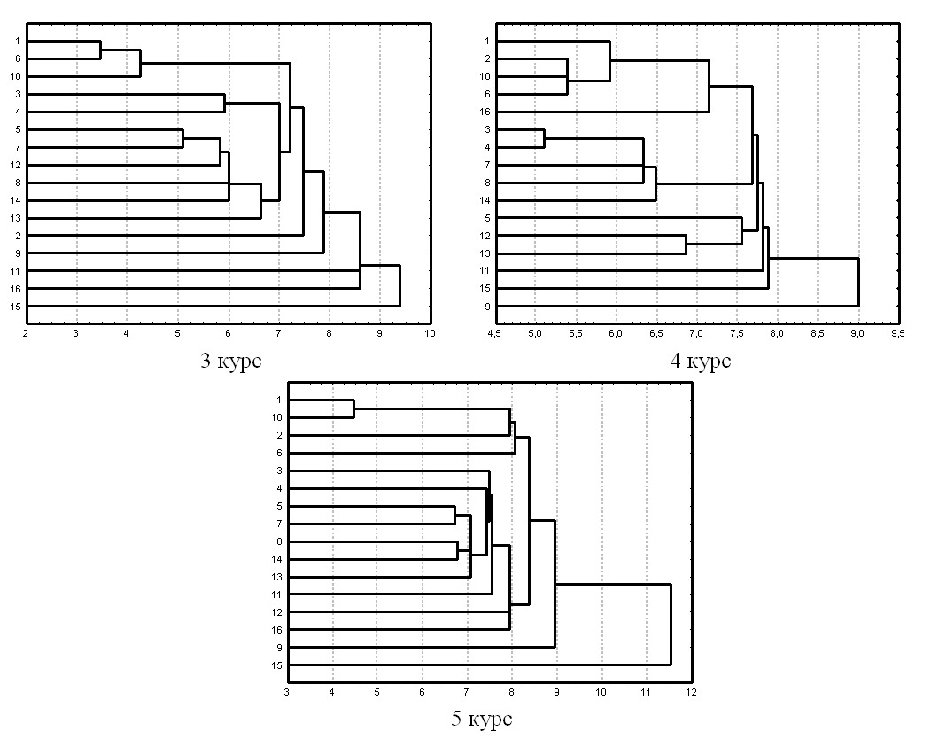
Рис.1. Дендрограми розташування мотивів навчальної діяльності студентів 3, 4 та 5 курсів.
Примітки: Мотиви: 1 – Стати висококваліфікованим фахівцем; 2 – Одержати диплом; 3 – Успішно продовжити навчання на наступних курсах; 4 – Успішно вчитися, здавати іспити на «добре» та «відмінно»; 5 – Постійно одержувати стипендію; 6 – Отримати глибокі та міцні знання; 7 – Бути постійно готовим до чергових занять; 8 – Не запускати предмети навчального циклу; 9 – Не відставати від однокурсників; 10 – Забезпечити успішність майбутньої професійної діяльності; 11 – Виконувати педагогічні вимоги; 12 – Досягти поваги викладачів; 13 – Бути прикладом однокурсникам; 14 – Домогтися схвалення батьків і навколишніх;
15 – Уникнути осуду та покарання за погане навчання; 16 – Одержати інтелектуальне задоволення.

Необхідно зазначити, що на четвертому курсі до цієї групи приєднується мотив «одержання диплому», виразність якого зменшується на п’ятому курсі, що, на нашу думку, пов’язане з усвідомленням того, що одержання диплому є необхідною умовою початку професійної діяльності, але саме рівень професійної підготовки є запорукою успішного її здійснення. Також виявлено загальну для студентів усіх курсів тенденцію об’єднання мотивів «успішно продовжити навчання на наступних курсах», «успішно вчитися, здавати іспити на «добре» та «відмінно», «бути постійно готовим до чергових занять», «не запускати предмети навчального циклу», «бути прикладом однокурсникам» та «домогтися схвалення батьків і навколишніх» у групу зовнішніх мотивів, які характеризують прагнення до недопущення невдач у навчальних діях, його переваги над прагненням до досягнення успіхів, про низьку активність при реалізації навчальних мотивів.
Для визначення факторної структури емоційної готовності до професійної діяльності студентів-психологів був проведений факторний аналіз методом головних компонент з подальшим Varimax-обертанням із нормалізацією значень. При виконанні процедур факторного аналізу зупинилися на двохфакторному рішенні як такому, що найбільш змістовно інтерпретується. Для визначення оптимального числа факторів використовувалася діаграма «кам’янистого розсипу», яка підтверджує доцільність визначення саме такої кількості факторів.
Виділені на кожному курсі навчання фактори мають власні значення більше одиниці та пояснюють від 67,5% до 76,5% дисперсії. До кожного фактору ввійшли від трьох до шістнадцяти показників із різним факторним навантаженням і показниками кореляції не менше 0,5 і не більше -0,5.
У студентів третього, четвертого та п’ятого курсів до першого фактора (від 55,1% до 62,4% сумарної дисперсії, факторна вага становить від 10,81 до 11,85) ввійшли такі компоненти: загальний показник емоційного інтелекту (0,95, 0,92, 0,97 відповідно), оптимізм (0,95, 0,89, 0,95 відповідно), здатність до розпізнання емоцій інших людей (0,93, 0,89, 0,90 відповідно), емпатія (0,88, 0,87, 0,93 відповідно), емоційна обізнаність (0,88, 0,89, 0,93 відповідно), управління власними емоціями (0,85, 0,89, 0,95 відповідно) та самомотивація (0,92, 0,89, 0,93 відповідно); такі параметри атрибутивного стилю, як стабільність (0,93, 0,87, 0,92 відповідно), контроль (0,93, 0,79, 0,92 відповідно), глобальність (0,92, 0,85, 0,89 відповідно); особистісна тривожність (-0,68, -0,77, -0,79 відповідно), ситуативна тривожність (-0,81, -0,75, -0,74 відповідно), зовнішні мотиви (-0,52, -0,80, -0,76 відповідно) та тривожність як психічний стан особистості (-0,56, -0,62, -0,74 відповідно).
Другий фактор (від 11,6% до 20,2% сумарної дисперсії, факторна вага від 2,20 до 4,04) розкриває зміст деструктивних компонентів емоційної готовності до професійної діяльності студентів-психологів третього, четвертого та п’ятого курсів. До нього ввійшли такі компоненти: ригідність (-0,82, 0,81, 0,84 відповідно), фрустрація (-0,77, 0,67, 0,69 відповідно), агресивність (-0,59, 0,84, 0,71 відповідно). Необхідно звернути увагу на включення зі зміною знаку до другого фактора в студентів четвертого курсу таких показників, як тривожність (0,53), нервово-психічна стійкість (0,64) та широких соціальних мотивів (0,57).
Виходячи зі значень факторних навантажень компонентів емоційної готовності майбутніх психологів до професійної діяльності, можна зробити висновок, що на всіх курсах провідними компонентами виявляються емоційний інтелект, зокрема його інтегральний показник, оптимізм як сумарний показник параметрів атрибутивного стилю – глобальності, стабільності та контролю, а також показники нервово-психічної стійкості, ситуативної та особистісної тривожності.
У результаті кластеризації даних за відповідними методиками утворилися три профілі показників емоційної готовності, які представлені на рис. 2.
Мотивація
успіху
Мотивація
влади
Мотивація
афіліації
4
6
8
10
12
14
16
18
20
22
24
Перший профіль характеризується середніми показниками тривожності, середніми показниками параметрів атрибутивного стилю та середніми показниками емоційного інтелекту. Даний профіль властивий 50% студентів третього, 27,5% студентів четвертого та 52,5% студентів п’ятого курсу.
Другий профіль характеризується поєднанням низьких показників тривожності, високих показників параметрів атрибутивного стилю та високих показників емоційного інтелекту. Даний профіль властивий 50% студентів третього та 72,5% студентів четвертого курсів і не представлений у студентів п’ятого курсу.
Третьому профілю відповідає поєднання високого рівня особистісної та ситуативної тривожності, низького рівня емоційного інтелекту та низького рівня параметрів атрибутивного стилю (стабільності, глобальності та гнучкості). Встановлено, що даний профіль властивий для 47,5% студентів п’ятого курсу та не представлений серед досліджуваних третього та четвертого курсів.
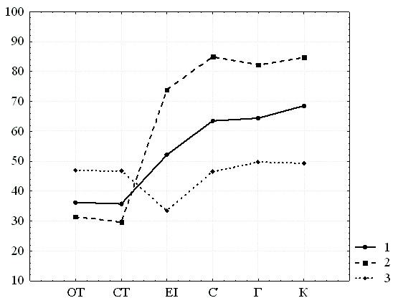
Рис. 2. Профілі емоційної готовності студентів-психологів до професійної діяльності
Примітки: 1 – І профіль, 2 – ІІ профіль, 3 – ІІІ профіль; ОТ – особистісна тривожність, СТ – ситуативна тривожність, ЕІ – загальний показник емоційного інтелекту, С – стабільність, Г – глобальність, К – контрольованість.

Виявлені профілі показників емоційної готовності лягли в основу виділення трьох типів емоційної готовності: помірний тип, який відповідає першому профілю, достатній тип (другий профіль) та несприятливий тип (третій профіль). Представники помірного типу емоційної готовності виявляють достатній рівень емоційної готовності до професійної діяльності та характеризуються такими особливостями: середнім рівнем емоційного інтелекту, оптимізму та тривожності. Студенти, що представляють достатній тип емоційної готовності, виявляють високий рівень оптимізму, емоційного інтелекту та низький рівень особистісної та ситуативної тривожності. Студенти – представники несприятливого типу емоційної готовності до професійної діяльності виявляють низький рівень емпатії, здатності до розпізнавання емоцій, управління своїми емоціями. Такі тенденції поєднуються з високою тривожністю та схильністю до песимізму, який характеризується нестабільністю атрибуцій, нездатністю контролювати події свого життя.
Підтверджено, що студенти різних типів емоційної готовності до майбутньої професійної діяльності відрізняються за переважаючими мотивами навчальної діяльності. Так, несприятливому та помірному типам емоційної готовості властива більша виразність зовнішніх мотивів навчальної діяльності порівняно із внутрішніми. Достатній тип характеризується переважанням внутрішніх професійно значущих мотивів над зовнішніми мотивами.
Виявлено тенденцію до поступового зменшення кількості студентів із достатнім та помірним типами емоційної готовності до майбутньої діяльності від третього до четвертого курсу та збільшення кількості студентів-психологів із несприятливим типом емоційної готовності на п’ятому курсі навчання. Такі дані можуть бути пояснені тим, що на третьому та четвертому курсах після успішного проходження навчальної практики студенти виявляють оптимізм та позитивні емоційні стани, пов’язані з некритичним ставленням до власного рівня готовності до професійної діяльності. Ставлення до майбутньої діяльності безпосередньо перед вступом до професійного життя характеризується у значної групи студентів високою тривожністю та песимізмом, що може бути зумовлено скороченням часового терміну на підготовку до виходу майбутнього фахівця на роботу.
Було встановлено, що у представників достатнього типу емоційної готовності третього та четвертого курсу нижчі, ніж у студентів із помірним типом, середні показники особистісної тривожності (t=5,60 та t=9,90 відповідно, p<0,001) і ситуативної тривожності (t=5,78 та t=10,68 відповідно, p<0,001). Разом із цим у студентів третього та четвертого курсу з достатнім рівнем емоційної готовності вищі на статистично значущому рівні, порівняно зі студентами з помірним типом готовності, середні показники емоційного інтелекту (t=2,79 та t=6,53 відповідно, p<0,01) та оптимістичного атрибутивного стилю (t=2,70 та t=5,02 відповідно, p<0,01). Студенти п’ятого курсу, що представляють достатній тип емоційної готовності, у порівнянні з представниками несприятливого типу, мають значно нижчі показники особистісної та ситуативної тривожності (t=7,04 та t=7,30 відповідно, p<0,001), зовнішньої мотивації навчальної діяльності (t=5,33, p<0,001) у поєднанні з вищими значеннями показників емоційного інтелекту (t=6,21, p<0,001) та оптимістичного атрибутивного стилю (t=5,39, p<0,001).
Проведений аналіз дає можливість визначити оптимальний варіант емоційної готовності майбутніх психологів до професійної діяльності, який передбачає високий рівень усвідомлення власних емоцій, управління власними емоціями, емоційної компетентності, емпатії, оптимізму, а також несхильність до афектів і швидкої немотивованої зміни настроїв та переважання внутрішньої професійно значущої мотивації навчальної діяльності. У ході дослідження виявлено, що найбільш наближеним до оптимального є рівень розвитку показників емоційної готовності до професійної діяльності у студентів, що представляють достатній тип. У той самий час дослідження показало, що представники несприятливого та помірного типів становлять 59,2 % вибірки, що доводить необхідність цілеспрямованого розвитку емоційної готовності майбутніх психологів до професійної діяльності.
У третьому розділі «Шляхи та засоби розвитку емоційної готовності до професійної діяльності у майбутніх психологів» викладено загальну стратегію, структуру та зміст розвивально-корекційної програми, спрямованої на розвиток емоційної готовності студентів-психологів до майбутньої професійної діяльності, представлено результати контрольного дослідження ефективності даної програми.
Загальна структура розвивально-корекційної програми представлена трьома блоками, які передбачають роботу психолога зі студентами, а саме: мотиваційним, інформаційним та інструментальним. Метою мотиваційного блоку був розвиток позитивної мотивації до професійно-навчальної діяльності, особистісних змін та саморозвитку емоційної сфери; інформаційного – засвоєння інформації про зміст явища емоційної готовності, її структури та ролі в ній емоційного інтелекту, засобів її діагностики та розвитку; інструментального – оволодіння засобами емоційної саморегуляції, формування здатностей до подолання негативних проявів у функціонуванні емоційної сфери, розвиток оптимістичної моделі реагування на успіхи та невдачі. Тривалість застосування розвивальної програми склала 14 тижнів (по 2 заняття на тиждень).
Розвивально-корекційною програмою було охоплено 23 студенти четвертого курсу, що склали експериментальну групу. 23 студенти четвертого курсу увійшли до контрольної групи. До обох груп увійшли студенти, в яких попередньо було визначено профілі емоційної готовності до професійної діяльності, характерні для несприятливого та помірного типів емоційної готовності. Обрання студентів четвертого курсу зумовлене отриманими на етапі попереднього констатуючого дослідження результатами, які свідчать про зниження показників оптимістичного атрибутивного стилю, загального показника емоційного інтелекту та зростання негативних проявів у функціонуванні емоційної сфери саме на четвертому році підготовки майбутніх психологів.
По закінченні реалізації розвивально-корекційної програми було проведено контрольне дослідження, в ході якого порівнювалися показники емоційного інтелекту, атрибутивного стилю та тривожності у представників експериментальної та контрольної груп. Значущість відмінностей між результатами контрольної та експериментальної груп до та після впровадження розвивально-корекційної програми перевірялась за допомогою критерію t-Стьюдента, двофакторного дисперсійного аналізу та критерію Пірсона χ² (для визначення розрізнень у розподілі студентів за показниками емоційної готовності до та після впровадження розвивальної програми). Між експериментальною та контрольною групами до реалізації розвивально-корекційної програми не було виявлено значущих відмінностей за показниками емоційної готовності.
За результатами контрольного дослідження в експериментальній групі спостерігається:
- збільшення середніх показників емоційного інтелекту (t=–3,17, p<0,01);
- збільшення середніх показників оптимізму (t=–3,67, p<0,01);
- зменшення середніх показників особистісної (t=–2,11, p<0,05) та ситуативної (t=–3,88, p<0,01) тривожності.
Результати двофакторного дисперсійного аналізу підтвердили позитивну динаміку розвитку емоційного інтелекту, показники якого збільшувалися в студентів експериментальної групи (F=28,818, p<0,001) протягом реалізації розвивально-корекційної програми (рис. 3).
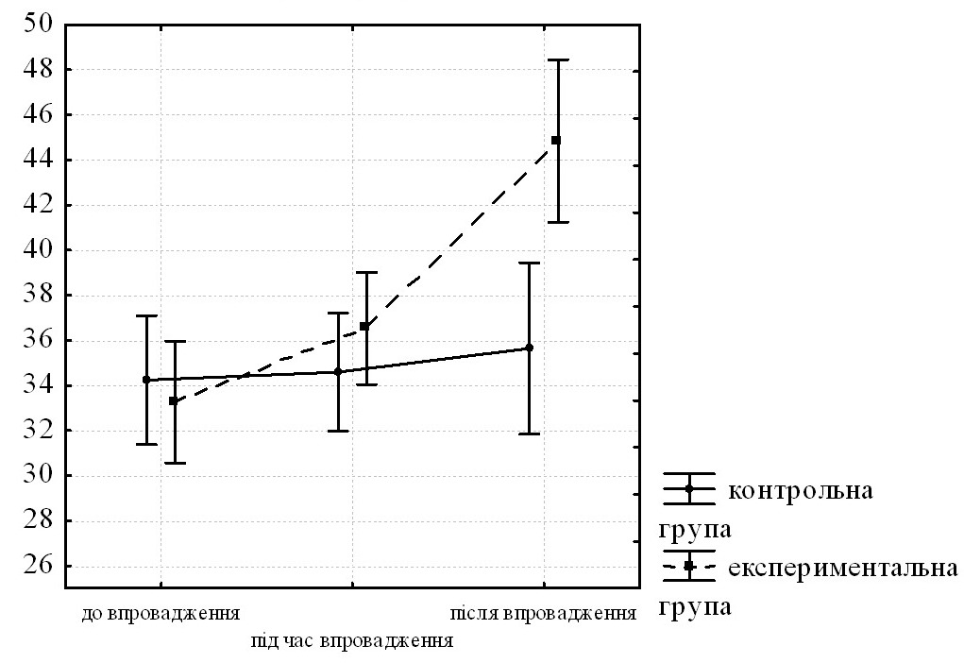
Рис. 3. Динаміка показників емоційного інтелекту студентів експериментальної та контрольної груп.

Також підтверджено позитивну динаміку показників оптимістичного атрибутивного стилю (F=23,654, p<0,01) у студентів експериментальної групи протягом реалізації розвивально-корекційної програми (рис. 4).
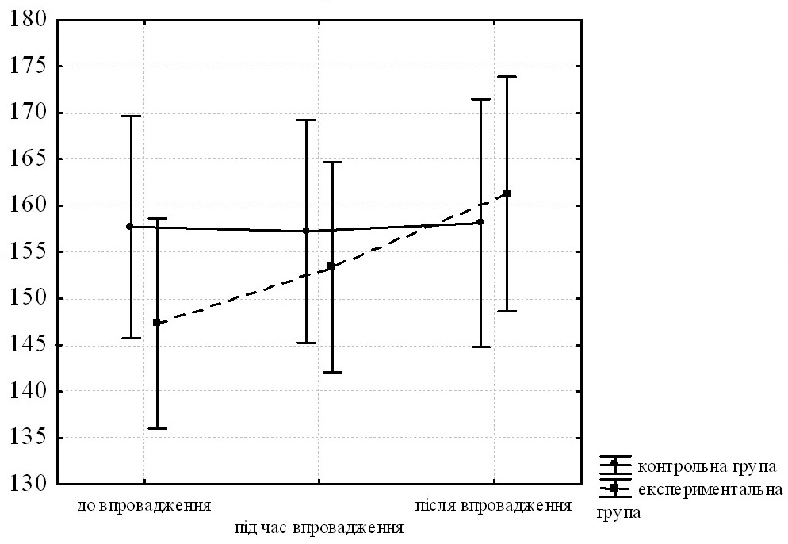
Рис. 4. Динаміка показників оптимістичного атрибутивного стилю у студентів експериментальної та контрольної груп.

Встановлено, що до реалізації розвивально-корекційної програми в 65,22% представників експериментальної групи було визначено несприятливий тип, а у 34,78% – помірний. У ході контрольного дослідження в експериментальній групі було встановлено, що кількість студентів із несприятливим типом знизилась до 26,09% (φ*=2,74, p<0,01), з помірним збільшилася до 43,48% (φ*=0,604, розрізнення не досягає статистичної значущості), а крім того в 30,43% студентів експериментальної групи було визначено достатній тип емоційної готовності, якого не було зафіксовано на початку реалізації програми (φ*=2,543, p<0,01).
Отримані в ході констатуючого дослідження дані свідчать про ефективність розробленої розвивально-корекційної програми щодо розвитку компонентів емоційної готовності майбутніх психологів до професійної діяльності.

ВИСНОВКИ

У дисертаційному досліджені наведено теоретичне узагальнення та нове вирішення наукового завдання, що виявляється у визначенні особливостей розвитку емоційної готовності студентів-психологів до майбутньої професійної діяльності у процесі навчання, можливостей оптимізації даного процесу шляхом здійснення розвивально-корекційної роботи. Отримані у ході дослідження результати дозволили сформулювати такі висновки:
1. Психологічна готовність до професійної діяльності розглядається як комплекс взаємопов’язаних та взаємозумовлених психологічних якостей, наявність яких у майбутнього психолога має сприяти успішній професійній діяльності у галузі психології та взаємодії всіх її суб’єктів. У роботах вітчизняних і зарубіжних дослідників розроблено численні підходи до вивчення психологічної готовності суб’єкта до професійної діяльності, серед яких найбільш широко представлені особистісний, особистісно-діяльнісний та функціональний підходи. Узагальнення уявлень представників різних підходів щодо структури психологічної готовності до професійної діяльності дозволило визначити такі її компоненти як: особистісний, інтелектуальний (когнітивний), операційний (інструментальний), емоційно-вольовий тощо.
2. Емоційна готовність майбутніх психологів до професійної діяльності – це стійке системне психологічне утворення в структурі емоційної сфери особистості майбутнього фахівця, яке виражає певний рівень емоційної зрілості особистості, базується на розвиненій емоційній компетентності, є показником психологічного здоров’я людини та забезпечує ефективну міжособистісну взаємодію. Структурними компонентами емоційної готовності психолога до майбутньої професійної діяльності є усвідомлення власних емоцій, керування емоціями, несхильність до афектів і швидкої немотивованої зміни настрою, розвинена емпатія, оптимістичний атрибутивний стиль. Більшість авторів погоджуються з тим, що особливого значення в успішності формування емоційної готовності до майбутньої професійної діяльності в період професійного навчання у вищому навчальному закладі набуває наявність у студентів-психологів професійно важливих якостей особистості, що відповідають вимогам професії.
3. Особливості вираженості загального показника емоційного інтелекту, особистісної й ситуативної тривожності, оптимістичного стилю атрибуції та специфіка їх взаємозв’язків визначають тип емоційної готовності майбутніх психологів до професійної діяльності. Несприятливий тип емоційної готовності характеризується високими показниками тривожності, як особистісної так і ситуативної, у поєднанні з низькими показниками оптимістичного атрибутивного стилю та низькими показниками емоційного інтелекту. Помірний тип емоційної готовності характеризується середніми показниками особистісної та ситуативної тривожності, середніми показниками параметрів оптимістичного атрибутивного стилю та середніми показниками емоційного інтелекту. Достатній тип емоційної готовності поєднує низькі показники особистісної та ситуативної тривожності, високі показники параметрів оптимістичного атрибутивного стилю та високі показники емоційного інтелекту.
4. За результатом застосування кластерного аналізу встановлено, що провідними мотивами навчання студентів третього, четвертого та п’ятого курсів є внутрішні професійно значущі мотиви. На четвертому курсі до цієї групи також приєднується мотив «одержання диплому», виразність якого зменшується на п’ятому курсі, що може бути пов’язане з усвідомленням факту одержання диплому як необхідної умови початку професійної діяльності, але не запоруки успішного її здійснення. Для студентів третього року навчання, на відміну від студентів-четвертокурсників, більш дієвими є внутрішні професійно значущі мотиви, які спрямовані на отримання професійних знань і вмінь в аудиторних умовах. Як негативне явище можна оцінювати значущо нижчу внутрішню мотивацію навчальної діяльності, яку виявлено в студентів четвертого року навчання, на відміну від студентів-третьокурсників. Зменшення виразності зовнішньої мотивації начальної діяльності і збільшенням питомої ваги внутрішніх мотивів навчання у студентів п’ятого курсу, порівняно із четвертокурсниками, може бути пояснена більш чітким усвідомленням ролі власної професійної готовності в успішності виконання обов’язків практичного психолога.
Представники визначених типів емоційної готовності до майбутньої професійної діяльності відрізняються за переважаючими мотивами навчальної діяльності. При несприятливому та помірному типах емоційної готовості більш виразними виявилися зовнішні мотиви навчальної діяльності, при достатньому типі – внутрішні професійно значущі мотиви.
5. Динаміка становлення емоційної готовності студентів-психологів до майбутньої професійної діяльності в процесі навчання характеризується збереженням загального рівня емоційного інтелекту на фоні зниження показників оптимістичного стилю атрибуції та зростання показників особистісної й ситуативної тривожності, нервово-психічної нестійкості майбутніх психологів.
6. Під час розробки системи засобів оптимізації розвитку емоційної готовності студентів-психологів до майбутньої професійної діяльності доцільно спиратися на характеристики, притаманні достатньому типу емоційної готовності. Цю систему засобів можна втілити в розвивально-корекційній програмі, структура якої включає мотиваційний, інформаційний та інструментальний блоки. Мета мотиваційного блоку полягає у розвитку позитивної мотивації до професійно-навчальної діяльності, особистісних змін та саморозвитку емоційної сфери; інформаційного – у засвоєнні знань про зміст і структуру емоційної готовності, засоби її діагностики та розвитку; інструментального – у оволодінні засобами емоційної саморегуляції, формуванні здатностей до подолання деструктивних психічних станів, у розвитку оптимістичної моделі реагування на успіхи та невдачі. Ефективність запропонованої розвивально-корекційної програми підтверджена у ході контрольного дослідження, за результатами якого визначено зростання середніх показників емоційного інтелекту, оптимізму та зниження середніх показників особистісної й ситуативної тривожності у студентів експериментальної групи, що сприяло зменшенню кількості студентів із несприятливим і збільшенню кількості студентів із помірним і достатнім типами емоційної готовності до майбутньої професійної діяльності.
Проведене дослідження не вичерпує всіх аспектів проблеми емоційної готовності студентів-психологів до майбутньої професійної діяльності. Перспективи подальших досліджень ми вбачаємо в більш глибокому вивченні емоційної сфери особистості майбутніх психологів, зовнішніх та внутрішніх чинників формування емоційної готовності до професійної діяльності, визначенні впливу сформованого типу емоційної готовності на адаптацію та успішність подальшої практичної діяльності.

СПИСОК ОПУБЛІКОВАНИХ ПРАЦЬ ЗА ТЕМОЮ ДИСЕРТАЦІЇ

1. Жванія Т.В. До теоретичного обґрунтування проблеми психічної норми / О.Г. Волкова, Т.В. Жванія // Науковий вісник ХДПУ. – Психологічні науки. – Харків: ХДПУ, 1999. – Вип. 3. – С. 141-144.
2. Жванія Т.В. Вивчення професійно важливих якостей особистості студентів педагогічного вузу / Т.В. Жванія // Вісник ХДПУ ім. Г.С. Сковороди. – № 13. – Психологія. – Харків: ХДПУ, 2000. – Вип. 4. – С. 64-67.
3. Жванія Т.В. Психологічні механізми формування професійного самовизначення особистості / Т.В. Жванія // Вісник ХДПУ ім. Г.С. Сковороди. – Психологія. – Харків: ХДПУ, 2001. – Вип. 5. – С. 46-54.
4. Жванія Т.В. Нейродинамічні особливості в структурі професійно важливих якостей особистості / О.Г. Волкова, Т.В. Жванія // Вісник ХДПУ ім. Г.С. Сковороди. Психологія. – Харків: ХДПУ, 2001. – Вип. 8. – С. 49-53.
5. Жванія Т.В. Досвід використання арт-терапевтичних технік в діагностиці психологічного клімату колективу / Т.В. Жванія // Вісник ХДПУ ім. Г.С. Сковороди. – Психологія. – Харків: ХДПУ, 2002. – Вип. 9. – С. 97-101.
6. Жванія Т.В. Дослідження уявлень студентів про психологічні якості практичного психолога / О.Г. Волкова, Т.В. Жванія // Вісник ХДПУ ім. Г.С. Сковороди. – Психологія. – Харків: ХДПУ, 2003. – Вип. 11. – С. 45-51.
7. Жванія Т.В. Дослідження мотивації вибору професії психолога / Т.В. Жванія // Вісник ХНПУ ім. Г.С. Сковороди. – Психологія. – Харків: ХНПУ, 2005. – Вип. 15. – Частина 2. – С. 9-19.
8. Жванія Т.В. Використання активних методів у процесі вивчення “Психологічного спецпрактикуму” / Т.В. Жванія // Актуальні проблеми психології: Психологія навчання. Генетична психологія. Медична психологія / За ред. С.Д.Максименка, М.В.Папучі. – Київ-Ніжин: Видавництво НДУ, ДС “Міланік”, 2007. – Том 10, вип. 1. – С. 79-81
9. Жванія Т.В. Мотиваційна готовність до професійної діяльності як професійно значуща якість особистості майбутнього психолога / О.Г. Волкова, Т.В. Жванія // Вісник ХНПУ імені Г.С.Сковороди. –Психологія. – Харків: ХНПУ, 2008. – Вип. 28. – С. 23-37
10. Жванія Т.В. Адаптація першокурсників до навчання у вищих навчальних закладах / О.Г. Волкова, Т.В. Жванія, І.В. Матлашова // Вісник ХНПУ імені Г.С.Сковороди. – Психологія. – Харків: ХНПУ, 2009. – Вип. 32. – С. 33-49.
11. Жванія Т.В. Дослідження особливостей саморегуляції психоемоційних станів у кризових ситуаціях / О.Г. Волкова, Т.В. Жванія // Проблеми екстремальної та кризової психології. – Харків: УЦЗУ, 2007. – Вип. 1. – С. 44-53.
12. Жванія Т.В. Вивчення мотивів професійного самовизначення майбутніх психологів / Т.В. Жванія // Формування та розвиток особистості в умовах вищих навчальних закладів МНС України // Матеріали І міжвузівської науково-практичної конференції 19 грудня 2003 р. – Харків, 2003. – С. 27-30.
13. Жвания Т.В. Использование методов активного социально-психологического обучения в развитии профессионально важных качеств будущих психологов / Т.В. Жвания // Состояние здоровья: медицинские и психолого-педагогические аспекты / Материалы І международной научно-практической Интернет-конференции. – В 2-х ч. – Чита: ЧитГУ, 2009 – Ч.2. – С. 31-36.

АНОТАЦІЯ

Жванія Т.В. Емоційна готовність майбутніх психологів до професійної діяльності. – На правах рукопису.
Дисертація на здобуття наукового ступеня кандидата психологічних наук за спеціальністю 19.00.07 – педагогічна та вікова психологія. – Харківський національний педагогічний університет імені Г.С. Сковороди Міністерства освіти і науки, молоді та спорту України, Харків, 2012.
У роботі представлено результати теоретико-методологічного аналізу та експериментального вивчення емоційної готовності майбутніх психологів до професійної діяльності. Визначено робоче поняття емоційної готовності майбутніх психологів до професійної діяльності та її компонентну структуру. Запропоновано комплекс дослідних методик, спрямованих на виявлення особливостей емоційної готовності до майбутньої професійної діяльності-студентів психологів.
За результатами діагностування показників емоційної готовності студентів-психологів до майбутньої професійної діяльності виявлено три типи емоційної готовності: несприятливий, помірний та достатній. Визначено характер зв’язку виявлених типів емоційної готовності студентів-психологів до майбутньої професійної діяльності з переважаючими мотивами навчальної діяльності.
Розроблена програма розвитку оптимальної емоційної готовності студентів-психологів до майбутньої професійної діяльності в процесі професійного навчання, ефективність якої експериментально підтверджено.
Ключові слова: психологічна готовність, готовність до діяльності, емоційна готовність, емоційний інтелект, мотивація навчально-професійної діяльності, професійно важливі якості, тривожність, оптимістичний стиль атрибуції.

АННОТАЦИЯ

Жвания Т.В. Эмоциональная готовность будущих психологов к профессиональной деятельности. – На правах рукописи.
Диссертация на соискание ученой степени кандидата психологических наук по специальности 19.00.07 – педагогическая и возрастная психология. – Харьковский национальный педагогический университет имени Г.С. Сковороды Министерства образования и науки, молодежи и спорта Украины, Харьков, 2012.
В работе представлены результаты теоретико-методологического анализа и экспериментального изучения эмоциональной готовности будущих психологов к профессиональной деятельности. Психологическая готовность к профессиональной деятельности рассматривается как комплекс взаимосвязанных и взаимообусловленных психологических качеств, наличие которых у будущего психолога может способствовать успешной профессиональной деятельности.
Определено рабочее понятие эмоциональной готовности будущих психологов к профессиональной деятельности и ее компонентная структура. Эмоциональная готовность будущих психологов к профессиональной деятельности – это устойчивое системное психологическое образование в структуре эмоциональной сферы личности будущего специалиста, которое выражает определенный уровень эмоциональной зрелости личности, базируется на развитой эмоциональной компетентности, выступает показателем психологического здоровья человека и обеспечивает эффективное межличностное взаимодействие. Структурными компонентами эмоциональной готовности психолога к будущей профессиональной деятельности являются осознание собственных эмоций, управление эмоциями, несклонность к аффектам и быстрому немотивированному изменению настроения, развитая эмпатия, оптимистический атрибутивный стиль.
Предложен комплекс исследовательских методик, направленных на выявление особенностей эмоциональной готовности к будущей профессиональной деятельности студентов-психологов. По результатам диагностирования показателей эмоциональной готовности студентов-психологов к будущей профессиональной деятельности выявлены три типа эмоциональной готовности: неблагоприятный, умеренный и достаточный. Неблагоприятный тип эмоциональной готовности характеризуется высокими показателями тревожности, как личностной, так и ситуативной, в сочетании с низкими показателями оптимистического атрибутивного стиля и низкими показателями эмоционального интеллекта. Умеренный тип эмоциональной готовности характеризуется средними показателями личностной и ситуативной тревожности, средними показателями параметров оптимистического атрибутивного стиля и средними показателями эмоционального интеллекта. Достаточный тип эмоциональной готовности объединяет низкие показатели личностной и ситуативной тревожности, высокие показатели параметров оптимистического атрибутивного стиля и высокие показатели эмоционального интеллекта.
Определен характер связи выявленных типов эмоциональной готовности студентов-психологов к будущей профессиональной деятельности с преобладающими мотивами учебной деятельности: при неблагоприятном и умеренном типах эмоциональной готовности – более выражены внешние мотивы учебной деятельности, при достаточном типе – внутренние профессионально значимые мотивы.
Выявлена динамика становления эмоциональной готовности студентов-психологов к будущей профессиональной деятельности в процессе обучения, которая характеризуется сохранением общего уровня эмоционального интеллекта на фоне снижения показателей оптимистического стиля атрибуции и возрастания показателей личностной и ситуативной тревожности, нервно-психической неустойчивости будущих психологов.
Разработана программа развития оптимальной эмоциональной готовности студентов-психологов к будущей профессиональной деятельности в процессе профессионального обучения, эффективность которой экспериментально подтверждена.
Ключевые слова: психологическая готовность, готовность к деятельности, эмоциональная готовность, эмоциональный интеллект, мотивация учебно-профессиональной деятельности, профессионально значимые качества, тревожность, оптимистический стиль атрибуции.

SUMMARY

Zhvaniia T.V. The emotional readiness of future psychologists for professional activity. – Manuscript.
Dissertation on requiring the scientific degree of the candidate of psychological sciences in the speciality 19.00.07 – pedagogical and age psychology. – H.S. Skovoroda Kharkiv national pedagogical university of Ministry of education and science, youth and sport of Ukraine, Kharkiv, 2012.
The work shows the results of theoretico-methodological analysis and gives the results of experimental studying the emotional readiness of future psychologists for professional activity.
The definition is given to the concept of emotional readiness of future psychologists for professional activity and its component structure is described. The thesis offer a system of research methods aimed at revealing the peculiarities of studying psychology students’ emotional readiness for professional activity.
According to the results of diagnosing of the index of psychology students’ readiness for professional activity, there occur there types of emotional readiness: unfavourable, moderate and sufficient. The author determines the nature of the connection between the revealed types of emotional readiness of psychology students for professional activity and the dominant motivation for learning.
The author has created a programme of developing in the process of professional education psychology students’ optimal emotional readiness professional activity with motivation for learning dominating in it.
Key words: psychological readiness, readiness for activity, emotional readiness, emotional intelligence, educational and professional activity, motivation, professionally significant features, uneasiness, optimistic attribution style.

Підписано до друку 30.10.2012 р.
Формат 60*90/16 Умов. друк. арк. 0,9. Наклад 100 прим. Зам. № 13976
Друкарня «Аладдин-Принт»
61023, м. Харків, вул. Сумська, 4, оф. 8
Тел.: (057) 764-72-11
http://aladdin-print.ua
Свідоцтво про державну реєстрацію В00 № 966600 від 28.03.2003 р.

